Zajęcia rewalidacyjne/ korekcyjno- kompensacyjne

Dzień dobry! Ze względu na to, że nie możemy spotkać się na zajęciach korekcyjno-kompensacyjnych w szkole, przesyłam kilka propozycji zabaw oraz ćwiczeń doskonalących koordynację wzrokowo - ruchową. Proszę wydrukować karty pracy (jeżeli jest możliwość drukowania). Powodzenia!
Wielkanoc!!!

Na początku słuchamy Wielkanocną piosenkę, podaje link: Wielkanocna piosenka: https://www.youtube.com/watch?v=XuCRqaZDhEE Wielkanocna piosenka (Easter Song)

- Proszę żeby porozmawiać z dziećmi co wkładamy do Wielkanocnego koszyczka, następnie uzupełniamy kartę pracy (dzieci łączą kredką właściwe elementy) - załącznik 1.

- Proszę żeby w miarę możliwości dzieci wycięły elementy Wielkanocne ma karcie pracy, a następnie wybrane przez siebie elementy wkleiły do koszyczka – załącznik 2.

- Na koniec układamy puzzle wg. wzoru- koszyczek Wielkanocny – załącznik 3.

Załącznik 1.
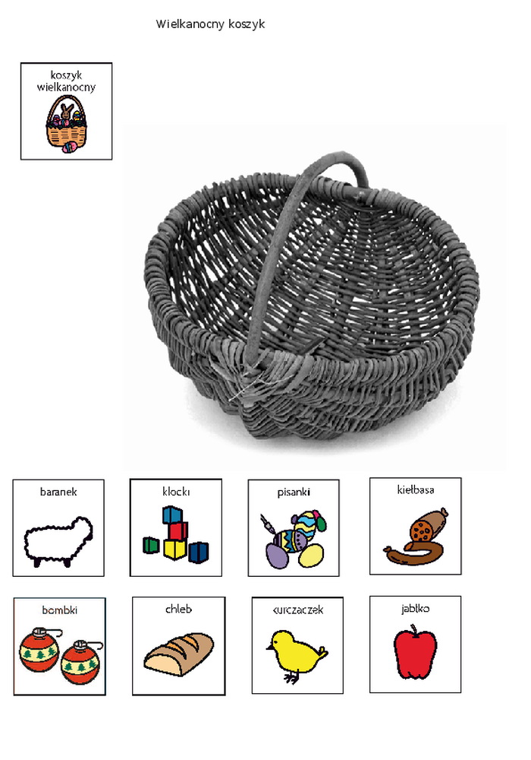

Załącznik 2.

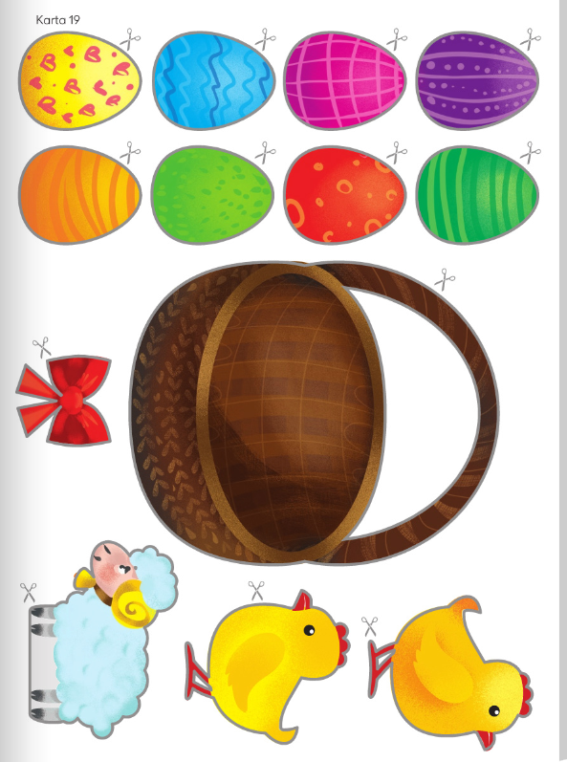

Załącznik 3.

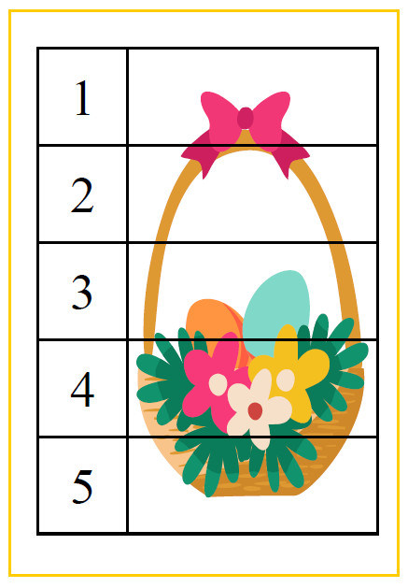1

Do Zobaczenia. POZDRAWIAM !
Katarzyna Dębska

